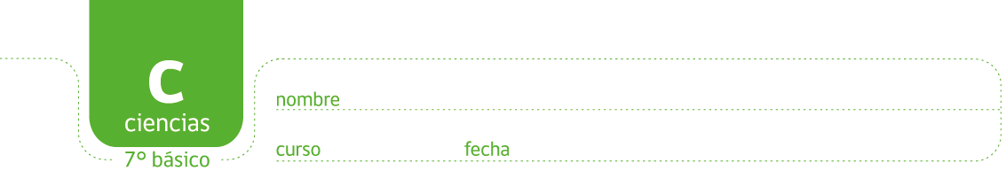

ACTIVIDAD: “LAS REACCIONES QUÍMICAS”

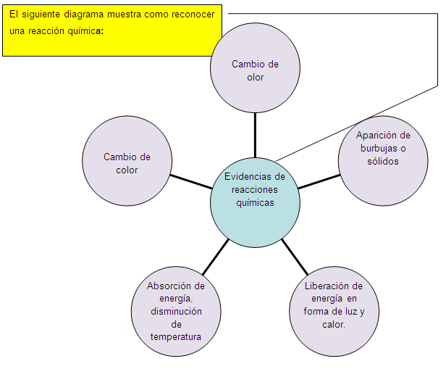

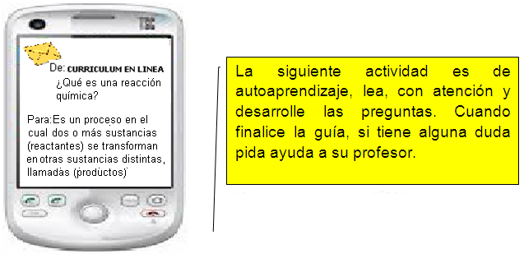

- ¿Cree que en una reacción química se destruye la materia?
……………………………………………………………………………………………………………………
……………………………………………………………………………………………………………………
- Con estos dos ejemplos de reacción química, analice lo que ocurre:
- La combustión de la madera: ¿Qué observa cuando se está quemando un trozo de madera?
……………………………………………………………………………………………………………………
……………………………………………………………………………………………………………………
- La oxidación: ¿Qué aspecto tiene un alambre que ha experimentado una oxidación cuando ha estado mucho tiempo expuesto al aire húmedo?
……………………………………………………………………………………………………………………
……………………………………………………………………………………………………………………
En una reacción química los átomos cambian la manera en que están unidos entre sí y forman nuevas sustancias (productos)
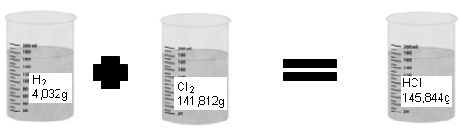
Descubra:

- Observe el siguiente experimento y con los resultados presentados ¿Qué conclusiones puede establecer en cuanto a las sustancias?
……………………………………………………………………………………………………………………
……………………………………………………………………………………………………………………
……………………………………………………………………………………………………………………

En una reacción química no hay pérdida de masa. La masa de los reactantes es la misma masa de los productos.
Diremos entonces que finalmente tenemos la misma masa que con la que empezamos. Es decir que no hubo destrucción de la materia. Por lo tanto, en una reacción química la materia no es destruida. Esta ley es llamada “Ley de la conservación de la materia”:
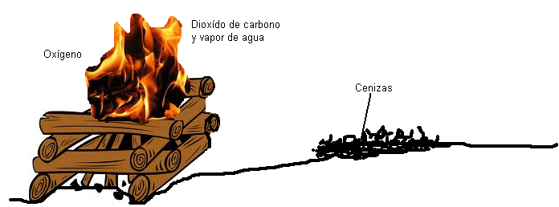
¡Aplique lo que ha aprendido sobre la Ley de la conservación de la materia!
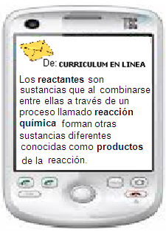
Observe la figura y conteste las preguntas:
La madera, así como el papel, se componen principalmente de carbono e hidrógeno.
Se necesita oxígeno para quemar la madera. La reacción produce cenizas, dióxido de carbono y vapor de agua.

Entonces la representación de esta reacción sería:
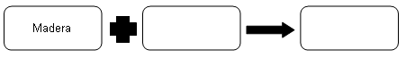

- A partir de estos datos, responda las siguientes preguntas:
- ¿Cuáles son los reactantes?
…………………………………………………………………………………………………………….…….
- ¿Cuáles son los productos?
…………………………………………………………………………………………………………..……….
- ¿De dónde proviene el oxígeno?
…………………………………………………………………………………………………………………...
- Las cenizas permanecen en el suelo ¿qué pasa con el dióxido de carbono y el vapor de agua?
……………………………………………………………………………………………………………………
- Si los reactantes masan 12 kilogramos. ¿Cuánto van a masar los productos?
- Masa Reactante:………………………………………………………………………………………
- Masa Producto:……………………………………………………………………………………….

- ¿Se ha perdido algo de materia?

……………………………………………………………………………………………………………………
- Nombre la ley que establece que la materia no se destruye en una reacción química:
……………………………………………………………………………………………………………………
……………………………………………………………………………………………………………………

Elaborado por: Ana María Schultz

